Поделки на 23 февраля своими руками. Подарок папе от ребенка.

Поздравлять и дарить подарки защитникам отечества принято уже с 1922 года. Мы рассмотрим идеи для детской поделки на [**23 февраля**](http://www.podelki-rukami-svoimi.ru/podelki-i-otkrytki-na-23-fevralya-svoimi-rukami-podarki-pape-i-dedushke/), которые можно подарить и папе и дедушке и старшему брату.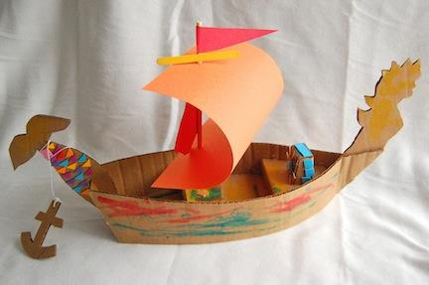Если в семье есть моряки, то тематический подарок будет очень кстати : кораблик из ореховой скорлупы с зубочисткой для паруса.[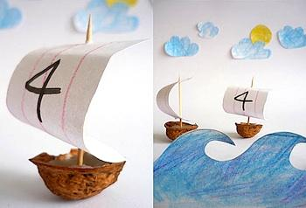](http://www.podelki-rukami-svoimi.ru/wp-content/uploads/2016/01/Podelki-na-23-fevralya-svoimi-rukami-3-1.jpg?e21b8e)[***Кораблики***](http://www.podelki-rukami-svoimi.ru/korabl-ili-lodka-svoimi-rukami-podelki-iz-kartonnyh-korobok/)можно сделать и из дерева: [[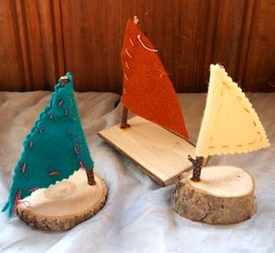](http://www.podelki-rukami-svoimi.ru/wp-content/uploads/2016/01/Podelki-na-23-fevralya-svoimi-rukami-3-1.jpg?e21b8e)](http://www.podelki-rukami-svoimi.ru/wp-content/uploads/2016/01/Podelki-na-23-fevralya-svoimi-rukami-3-1.jpg?e21b8e)Бросовый материал, то, что всегда под рукой — для ребенка это самое лучшее для творчества:[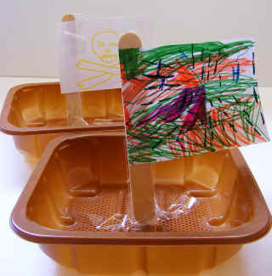](http://www.podelki-rukami-svoimi.ru/wp-content/uploads/2016/01/Podelki-na-23-fevralya-svoimi-rukami-3-1.jpg?e21b8e)Морская [***открытка***](http://www.podelki-rukami-svoimi.ru/otkrytki-i-detskie-risunki-na-9-maya-podelki-ko-dnyu-pobedy/)на 23 февраля